1. Aşağıdakilerden hangisi vektörei bir niceliktir?
A) Uzunluk B) Kütle
C) Zaman D) Kuvvet

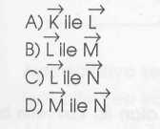
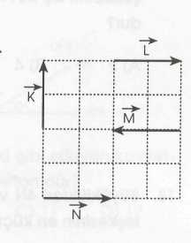
2. Şekildeki vektörlerden hangileri eşit vektörlerdir?

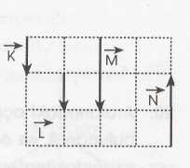

3.Aşağıdakilerden hangisi skaler bir niceliktir?

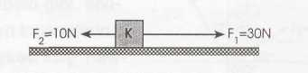
A) Hız B) Kuvvet
C) Hacim D) Ağırlık

4. Aynı yönlü iki kuvvetin bileşkesi 20N dur,
Kuvvetlerden biri 3N olduğuna göre, diğeri kaç
newton dur?
A) 23 B)20 C) 17 D) 25

5. Zıt yönlü iki kuvvetin bileşkesi 30N dur.
Kuvvetlerden biri 20N olduğuna göre, diğeri kaç newton dur?
A) 50 B)30 C)20 D) 10

6.Bir cisme şu kuvvetler etkiyor.
Doğuya doğru 40N
Batıya doğru 5N
Batıya doğru 10 N
Buna göre, bileşke kuvvet kaç newton dur?
A)25
B)35
C)45
D)50

7.Şekildeki vektörlerden hangileri ters
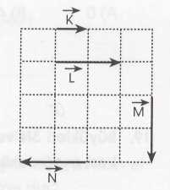
vektörlerdir?

A)Kile N
B) L ile M
C) L ile N
D)M ile N

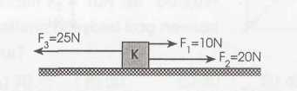
8. K cismine şekildeki gibi etki eden F, , F₂ ve F₃ kuvvetlerinin bileşkesi kaç newton dur?
A)0 B)5 C) 15 D) 55

9.Şekildeki aynı düzlemli K, L, M ve N vektörleri
için verilen aşağıdaki ifadelerden hangisi doğrudur?

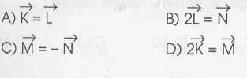

10. K cismine şekildeki gibi etki eden F₁ ve F₂ kuvvetlerinin bileşkesi kaç newton dur?
A) 40 B)30 C)20 D) 10

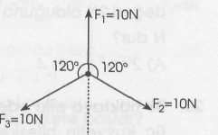
11. Aynı noktaya şekildeki gibi etkiyen kuvvetlerin bileşkesi kaç nevvton dur?

A) 0 B)10 C) 4 D) 20

12. Şekildeki kuvvetlerin bileşkesi kaç newton dur?

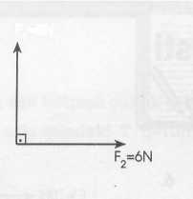
F₁₌8 N

A) 2 B) 10 C) 14 D) 48

13. Şekildeki iki kuvvetin bileşkesi nedir?
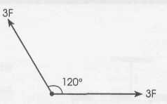

A) F B) 3F D) 2F D) 0

14. Şekildeki kuvvetlerin bileşkesi kaç newton dur?
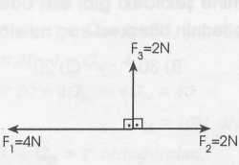
4N

15. Şekildeki dört kuvvetin bileşkesi kaç newton dur?
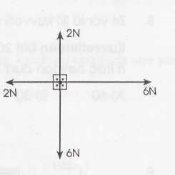
16. Birbirine dik iki kuvvetin bileşkesi 13N dir. Kuvvetlerden biri 5N olduğuna göre diğeri kaç newton dur?
A) 8 B) 12 C) 18 D) 24

17. Şekildeki iki kuvvetin bileşkesi kaç nevvton dur?
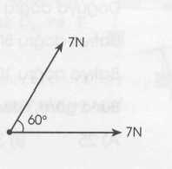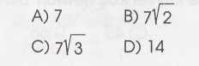
18. Aralarındaki açı için 0° < a < 90° bağıntısı bulunan 8 ve 6N luk iki kuvvetin bileşkesi aşağıdakilerden hangisi olabilir?
A) 7 B) 10 C) 12 D) 14

19. Büyükleri 3N ve 9N olan iki vektörün bileşkesi aşağıdakilerden hangisi olamaz?
A) 6 B) 9 C) 12 D) 14

20. Büyüklükleri 4N ve 8N olan iki kuvvetin bileşkesinin en küçük değeri kaç newtondur?

A) 0 B) 8 C) 12 D) 4

21. Şekildeki üç kuvvetin bileşkesi kaç newton’ dur?
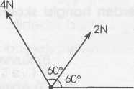

4 N

22. Aynı noktaya şekildeki gibi etkiyen kuvvetlerin bileşkesi kaç newton’ dur?
A) 5 B)7 C)ll D) 12
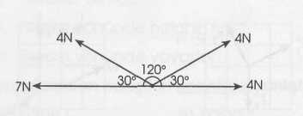
23. Aynı noktaya şekildeki gibi etkiyen üç kuvvetin bileşkesi kaç newton’dur?
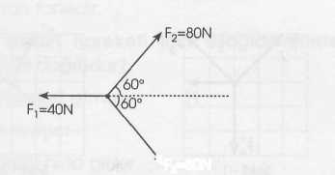
F₃= 80 N

24. Şekildeki gibi aynı noktaya etki eden kuvvetlerin bileşkesi kaç newton’ dur?
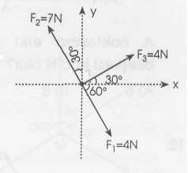

A) 3 B) 4 C) 5 D) 6

25. Aynı noktaya şekildeki gibi etki eden F, F₂, F₃ kuvvetlerinden F₂ = 10N ise bu kuvvetlerin bileşkesi kaç nevvton dur?
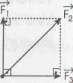
A) 10 B) 20
C) 30 D) 40

26. Şekildeki kuvvetlerin bileşkesi kaç nevvtondur?
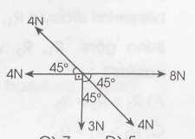
A) 3 B) 4 C) 5 D) 6

27.Şekilde aynı noktaya etki eden kuvvetlerin bileşkesi kaç newton’ dur?
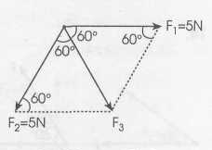
A) 0 B) 5 C) 10 D) 15
28. Bir cisme bir F kuvveti uygulandığında;
- Hızı artabilir.
- Şekli değişebilir.
- Hareketinin yönü değişebilir.
yargılarından hangileri doğrudur?
A) Yalnız I B) I ve III
C) II ve III D) I, II ve III

29. Şekildeki aynı düzlemli dört kuvvetin bileşkesi kaç newton dur?
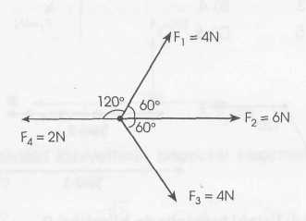
A) 8 B) 12 C) 14 D) 16

30. Aşağıdaki şekillerde bulunan kuvvetlerin hangilerinin bileşkeleri birbirine eşittir?
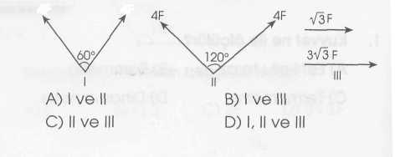
31. Şiddetleri birbirinden farklı olan iki kuvvetin
bileşkesinin en büyük değeri 18N, en küçük
değeri 2N olduğuna göre küçük kuvvet kaç
Ndur?
A) 2 B)4 C)6 D) 8

32. Bir noktaya etki eden 7N , 10N ve 14 N luk
üç kuvvetin bileşkesinin en küçük değeri
kaç N dir?
A)0 B)4 C)7 D) 10

33. Şekillerdeki eşit büyüklükteki kuvvetlerin bileşkeleri sırasıyla R], R₂ ve R₃ dür.
Buna göre, R,, R₂ ve R₃ arasındaki ilişki nasıldır?
A) R, > R₂ > R₃ B) R, > R₃ > R₂
C) R₃ > Rı > R₂ D) R₃ > R₂ > Rı
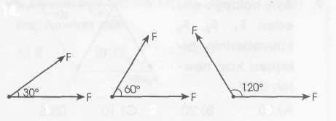
34. Şekil 1 deki kuvvetlerin bileşkesi şekil 2 dekilerden hangisidir?
A) 1 B) 2 C) 3 D) 4
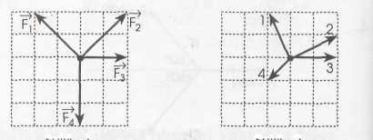

35.
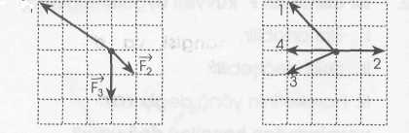

36. Şekil 1 deki kuvvetlerin bileşkesi şekil 2 deki kuvvetlerden hangisidir?
A) 1 B) 2
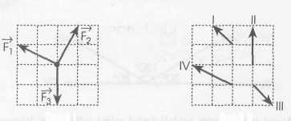
C)3 D)4

37. A noktasına etki eden dört kuvvetin bileşkesi kaç N olur?
A) 6 B)8 C) 10 D) 14
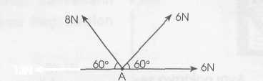
12 N

